Liceo Particular Mixto San Felipe

Unidad Técnico Pedagógica

Enseñanza Básica

**GUÍA DE TRABAJO N° 1**

**Matemática “Quintos Básicos”**

|  |  |
| --- | --- |
| **Objetivo** | Representar y describir números naturales de hasta más de 6 dígitos y menores que 1 000 millones |
| **Instrucciones** | Lee con atención cada pregunta  Resuelve el ejercicio en el espacio en blanco de la pregunta respectiva.  Resuelve sólo con lápiz gráfito. |
| **Descripción del Aprendizaje** | identificar el valor posicional de los dígitos  componer y descomponer números naturales en forma estándar y expandida aproximando cantidades  comparar y ordenar números naturales en este ámbito numérico |
| **Ponderación de la Guía** | 5% |
| **Correo del docente para consultas** | [faltamirano@liceomixto.cl](mailto:faltamirano@liceomixto.cl) [mlazcanor@liceomixto.cl](mailto:mlazcanor@liceomixto.cl) |

**NOMBRE**: .....................................................................................**CURSO**…………… **FECHA**………/……….....**2020**

**PTJE. Guía 14 puntos PTJE. ALUMNO:** ................. **% LOGRO**: ………………....... **NOTA**:

**1. Anota el número que corresponda en cada caso (1 punto cada uno)**

a) Seis mil doscientos cuarenta y tres ________________________________________

b) Setecientos dos mil quinientos veinticuatro ________________________________

c) Ocho millones novecientos mil cuarenta y cinco _____________________________

d) Diecisiete millones cinco mil ciento uno____________________________________

**2. Anota en palabras los números que aparecen a continuación (1 punto cada uno)**

a) 5.982.641=

b) 73.226.007=

c) 403.056 =

d) 12.900.608=

**3, Anota el número que corresponda según la descomposición en valores posicionales. (1 punto cada uno)**

a) 8 DMi + 5 UMi + 3 CM + 1 DM + 4 UM + 9 C + 6 D + 2 U =

b) 7 UMi + 4 DM + 6 C + 9 U =

c) 2 DMi + 4CM + 5 C + 9 D + 1 U =

**4. Descompón aditivamente los siguientes números. (1 punto cada uno)**

a) 3.871.063 =

b) 5.084.612 =

c) 10.721.344 =

Liceo Particular Mixto San Felipe

Unidad Técnico Pedagógica

Enseñanza Básica

**GUÍA DE TRABAJO N° 2**

**Matemática “Quintos Básicos”**

|  |  |
| --- | --- |
| **Objetivo** | Representar y describir números naturales de hasta más de 6 dígitos y menores que 1 000 millones  Resolver adiciones y sustracciones de números enteros |
| **Instrucciones** | Lee con atención cada pregunta  Resuelve el ejercicio en el espacio en blanco de la pregunta respectiva.  Resuelve sólo con lápiz gráfito. |
| **Descripción del Aprendizaje** | identificar el valor posicional de los dígitos  componer y descomponer números naturales en forma estándar y expandida aproximando cantidades  comparar y ordenar números naturales en este ámbito numérico |
| **Ponderación de la Guía** | 5% |
| **Correo del docente para consultas** | [faltamirano@liceomixto.cl](mailto:faltamirano@liceomixto.cl) [mlazcanor@liceomixto.cl](mailto:mlazcanor@liceomixto.cl) |

**NOMBRE**: .....................................................................................**CURSO**…………… **FECHA**………/……….....**2020**

**PTJE. Guía 14 puntos PTJE. ALUMNO:** ................. **% LOGRO**: ………………....... **NOTA**:

**1. A qué número corresponden las siguientes descomposiciones. (1 punto cada uno)**

a) 7 Dmi + 9UMi + 8DM + 6UM + 5C + 6D =

b) 8Umi + 7CM + 2DM + 5UM + 9C + 4D + 9U =

c) 2DMi + 2UMi + 4CM + 8DM + 6 UM + 9C + 9D =

**2. Ordena las siguientes series de números de MENOR a MAYOR. (1 punto cada uno)**

a) A = {45.832; 45.238; 42.853; 48.235} =

b) B = {197.421; 197.142; 197.214; 197.412} =

c) C = {502.190; 502.019; 520.901; 520.910}=

**3. Resuelve las siguientes adiciones.(1 punto cada uno)**

a) 500.624 + 300.132 =

b) 6.451.779 + 12.438.246=

c) 9.034.758 + 4.729.147 =

d) 9.652.006 + 17.675.438=

**4. .Resuelve las siguientes sustracciones. (1 punto cada uno)**

a) 674.927 ‒ 562.703 =

b) 3.503.482 ‒ 11.672.130=

c) 7.612.004 ‒ 2.201.856 =

d) 6.250.000 ‒ 12.634.561=

Liceo Particular Mixto San Felipe

Unidad Técnico Pedagógica

Enseñanza Básica

**GUÍA DE TRABAJO N° 3**

**Matemática “Quintos Básicos”**

|  |  |
| --- | --- |
| **Objetivo** | Representar y describir números naturales de hasta más de 6 dígitos y menores que 1 000 millones |
| **Instrucciones** | Lee con atención cada pregunta  Resuelve el ejercicio en el espacio en blanco de la pregunta respectiva.  Resuelve sólo con lápiz gráfito. |
| **Descripción del Aprendizaje** | identificar el valor posicional de los dígitos  componer y descomponer números naturales en forma estándar y expandida aproximando cantidades  comparar y ordenar números naturales en este ámbito numérico |
| **Ponderación de la Guía** | 5% |
| **Correo del docente para consultas** | [faltamirano@liceomixto.cl](mailto:faltamirano@liceomixto.cl) [mlazcanor@liceomixto.cl](mailto:mlazcanor@liceomixto.cl) |

**NOMBRE**: .....................................................................................**CURSO**…………… **FECHA**………/……….....**2020**

**PTJE. Guía 10 puntos PTJE. ALUMNO:** ................. **% LOGRO**: ………………....... **NOTA**:

Lee las siguientes situaciones y expresa los datos numéricos según la condición dada:

1. La tabla muestra los diámetros de los cinco planetas más cercanos al sol

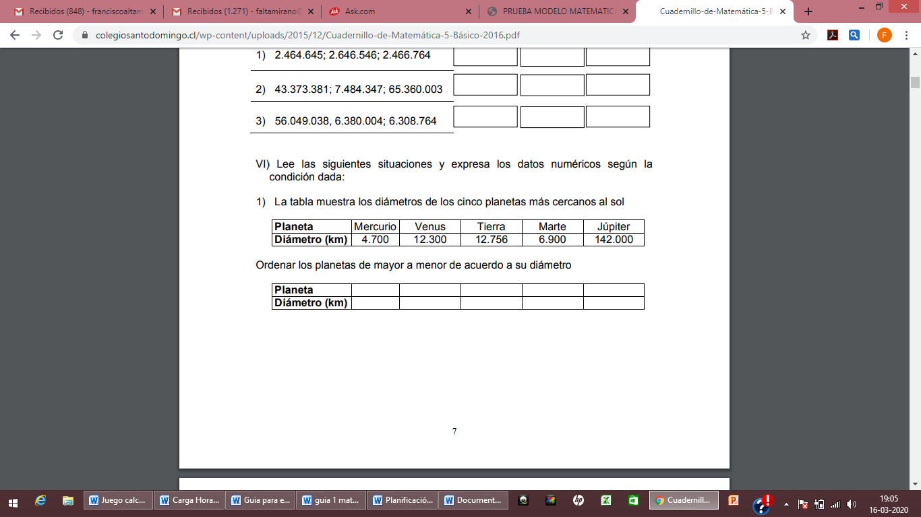

**2. Marca la alternativa correcta en cada una de las siguientes preguntas**.

**1) El valor del dígito 9 en 791.431 es**: a) 9.000 b) 90.000 c) 900.000 d) 9.000.000

**2) El número que corresponde al desarrollo 300.000 + 20.000 + 700+ 40 es:**

a) 3.020.740 b) 320.740 c) 3274 d) 32.740

**3) Con respecto al número 7.617.868 se realizan las siguientes afirmaciones**:

I) El dígito 7 tiene valor 7.000.000 y también 7000

II) El dígito 1 ocupa el lugar de las unidades de mil

III) El dígito 8 ocupa sólo el lugar de las centenas

De las afirmaciones son verdaderas: a) Sólo I b) I y III c) II y III d) Sólo III

**4) El número cuarenta y cinco millones trescientos veinticuatro mil doscientos ocho se escribe**:

a) 45.324.208 b) 45.324.280 c) 54.342.208 d) 40.532.428

**5) El dígito que ocupa el lugar de la decena de mil en el número 34.730.036 es:** a) 3 b) 7 c) 4 d) 0